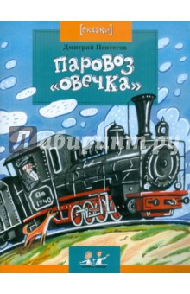
Дмитрий Пентегов: Паровоз «Овечка». Герой этой сказки – небольшой паровоз из серии “Ов”, который железнодорожники ласково называли “Овечка”. Когда-то он ездил от Москвы до самого Тихого океана. Потом его сменили мощные паровозы других серий, но “Овечек” все уважали за то, что они прочные и надёжные. А в годы Великой Отечественной войны началась новая жизнь этого паровоза: он стал зенитным бронепоездом и отгонял от наших эшелонов вражеские самолёты, вписав свою страницу в историю Великой Победы.
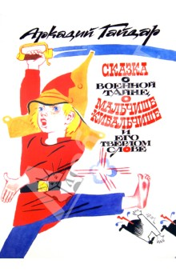
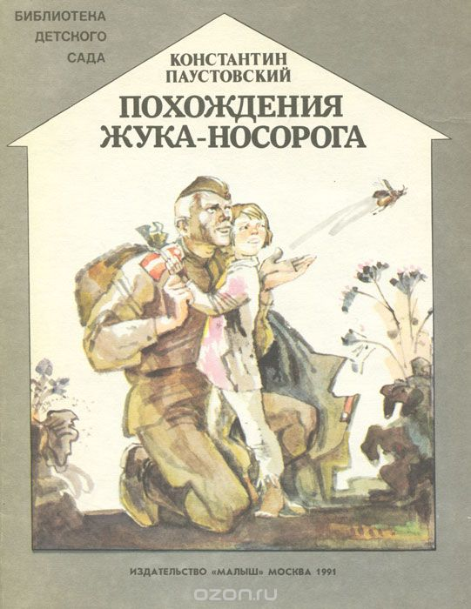
А.Гайдар: «Сказка о Военной тайне, о Мальчише-Кибальчише и его твёрдом слове». После ухода старших на войну со внезапно напавшими на страну злобными «буржуинами»Мальчиш-Кибальчиш возглавил сопротивление последней оставшейся силы, мальчишек — «мальчишей». Им было нужно «только ночь простоять да день продержаться».
“Эй же вы, мальчиши, мальчиши-малыши! Или нам, мальчишам, только в палки играть да в скакалки скакать? И отцы ушли, и братья ушли. Или нам, мальчишам, сидеть-дожидаться, чтобы буржуины пришли и забрали нас в своё проклятое буржуинство?“

К.Паустовский “Похождения жука-носорога“. Солдатская сказка. Когда Петр Терентьев уходил из деревни на войну, маленький сын его Степа не знал, что подарить отцу на прощание, и подарил наконец старого жука-носорога. Жук прошел вместе с отцом всю войну и вернулся в родные края. Удивительная история дружбы человека и жука!

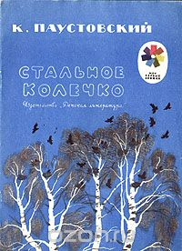
К.Паустовский: “Волшебное колечко” Еще один рассказ – о жизни в деревне во время войны, о доброте девочки Варюшки и волшебном колечке.

Нисон Ходза: “Дорога жизни”. В книгу вошли рассказы о легендарной Дороге жизни блокадного Ленинграда для детей старшего дошкольного и младшего школьного возраста. Документальное повествование дополняют уникальные фотографии и наглядные карты, а рассказы – волнительные карандашные рисунки художника В.Бескаравайного.
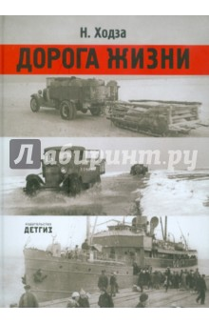
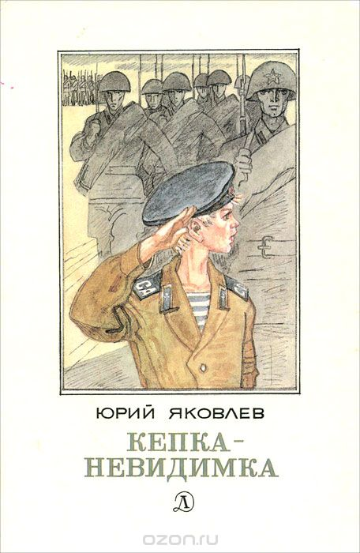
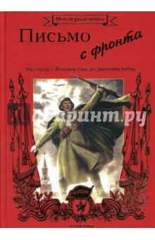
Анатолий Митяев “Письмо с фронта”. В книгу вошли рассказы автора, участника войны, о военных буднях. Это не простая книга, в которой автор анализирует причины и следствия происходящих на фронте событий. Читатель вместе с героями переживает трудности пути солдата-фронтовика к Победе. Автор заострил внимание на трогательных подробностях тогдашней жизни. И они больше, чем разбор боев и сражений, приближают к пониманию человеческих чувств. Мы вместе с автором сочувствуем юным солдатам, которые прямо на наших глазах становятся взрослыми. Для них война – тяжелая работа, и меньше всего они думают о геройских поступках. Но, честно выполнив эту работу, вчерашние мальчишки становятся героями. Издание проиллюстрировано множеством цветных репродукций.

Рассказы Юрия Яковлева патриотического содержания: “Как Сережа на войну ходил”, “Семеро солдатиков”, “Кепка-невидимка”, “Иван-виллис”, “Подкидыш”, “Пусть стоит старый солдат” и другие.
Пронзительная сказка “Как Сережа на войну ходил” о мальчике Сереже, который хотел увидеть войну собственными глазами. И повел его по военной дороге ни кто иной, как родной дедушка …, погибший в неравном бою. Нелегкий это был поход – ведь война не прогулка, а тяжелый труд, опасности, бессонные ночи и бесконечная усталость. Сережа понял это почти сразу же и очень хотел вернуться домой. Но дедушка не отпустил его: «Сам захотел узнать, что такое война, теперь терпи». Многое увидел мальчик на войне: обстрел наших солдат фашистским самолетом, бойцов, идущих в разведку, подвиг деда, когда тот остановил вражеский танк. Он научился носить солдатское обмундирование, рыть окопы. Он научился терпению, товариществу, взаимовыручке. С войны Сережа вернулся один, но это был уже совсем другой человек, в груди которого билось сердце погибшего деда и значит сердце, способное в любой момент остановить врага.
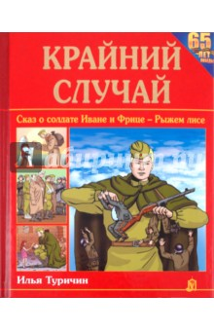
Илья Туричин “Крайний случай”. Повесть-сказка замечательного детского писателя адресована маленьким читателям. Малыши с интересом прочитают историю о подвигах русского богатыря, солдата Ивана, который мужественно сражался против фашистов, дошел до Берлина и спас от смерти маленькую немецкую девочку. Всю войну он берег краюшку хлеба, испеченного матерью. А самого Ивана хранила от вражеских пуль чудотворная икона Пресвятой Богородицы.
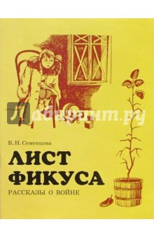
Семенцова Валентина Николаевна: “Лист фикуса. Рассказы о войне”. Автор книги принадлежит к тому, уже немногочисленному поколению людей, которых называют “детьми блокады”. В своих рассказах от лица пятилетней героини автор обращается к сверстникам, живущим в XXI веке и повествует о военном детстве, о жизни маленькой девочки и ее мамы в блокадном Ленинграде.

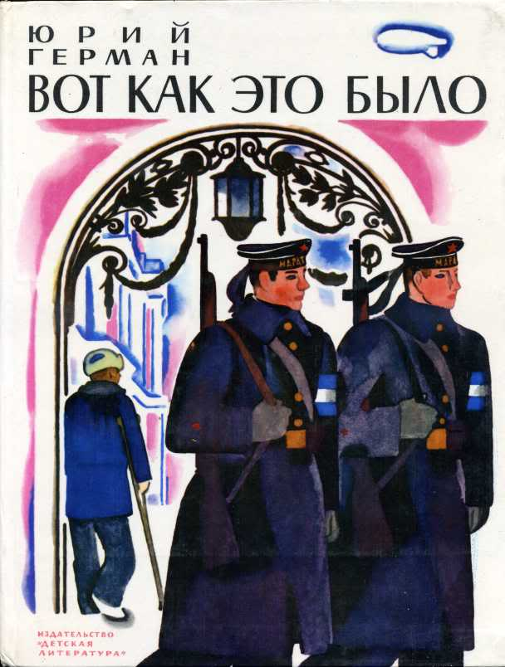
Юрий Герман: “Вот как это было”. Повесть посвящена очень важному в жизни нашей страны периоду. Здесь рассказывается о Ленинграде предвоенного времени, о Великой Отечественной войне, о ленинградской блокаде, о том, как мы победили. Повесть написана от имени маленького героя Мишки. Автор показал войну, блокаду в детском восприятии – в произведении нет ни одного слова, которое выходило бы за границы Мишкиного понимания. Однако, при всей непритязательности повествования, в кульминационных главах повести чувствуется подлинный драматизм.
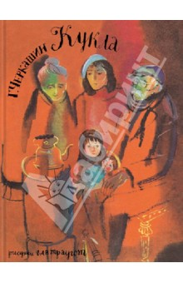
Геннадий Черкашин: “Кукла”. Это история о маленькой девочке, которая была эвакуирована из блокадного Ленинграда, и о кукле Маше, оставшейся ждать хозяйку в осажденном городе. Это история о возвращении домой, о людях – хороших и не очень, о надежде, мужестве и великодушии.

Список литературы по теме
«Дошкольникам о Великой Отечественной войне»:
1. Алексеев С.П. Идёт война народная: Рассказы. – М.: Детская
литература, 1985.
2. Алексеев С.П. От Москвы до Берлина. – М.: Малыш, 1985.
3. Алексеев С.П. Ради жизни на земле. История Отечества. – М.:
Педагогика, 1990.
4. Богданов Н.В. Самый храбрый. – М.: Малыш, 1974.
5. Белозеров Т.М. Вечный огонь. – М.: Малыш, 1985.
6. Был трудный бой...: Стихи. – М.: Детская литература, 1985.
7. Внуков Н.А. Москва за нами. – Л.: Детская литература, 1985.
8. Дети военной поры. – М.: Политиздат, 11988.
9. Кассиль Л.А. Твои защитники. – М.: Детская литература, 1985.
10. Митяев А.В. Подвиг солдата. – М.: Малыш, 1985.
11. Митяев А.В. Шестой – неполный. – М.: Детская литература, 1971.
12. Михалков С.В. Победа. – М.: Малыш, 1985.
13. Песня Победы. – Л.: Детская литература, 1985.
14. Уварова Л.З. Дом в переулке. – М.: Малыш, 1988.
15. Шевченко М.П. Метельная ночь. – М.: Малыш, 1973.
16. Яковлев Ю.Я. Как Серёжа на войну ходил: Сказка. – М.: Малыш,
1985.
17. Яковлев Ю.Я. Война. – В кн.: Яковлев Ю.Я. Родная страна. – М.:
Малыш, 1982. С.49 – 60.

